Fiche de présentation

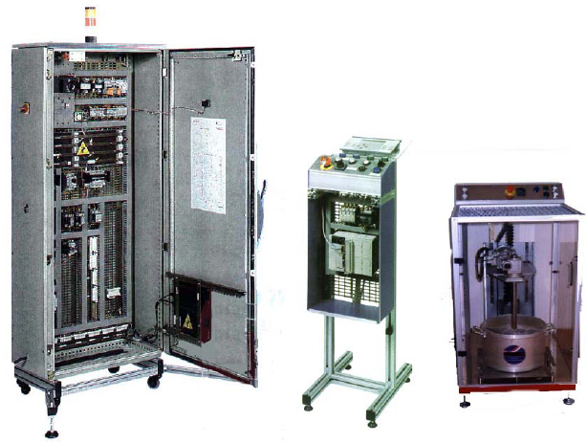
RÉFÉRENTIEL

Tâche 5.1 : Contrôler la conformité d’un produit ou d’un travail réalisé et mettre en place des actions correctives
C01 : Analyser un dossier
C17 : Mettre en œuvre des moyens de mesurage
C18 : Interpréter des indicateurs, des résultats de mesure et d’essais

Tâche 5.3 : Réaliser les essais et les mesures nécessaires à la qualification d’un
ouvrage, d’un équipement
C04 : Rédiger un document de synthèse
C17 : Mettre en oeuvre des moyens de mesurage
C18 : Interpréter des indicateurs, des résultats de mesure et d’essais

DONNÉES DISPONIBLES POUR RÉALISER LA TÂCHE
- Le dossier technique.
- Données techniques des fournisseurs (catalogues constructeur).

SITUATION DE TRAVAIL
- Montage dans l’armoire Habilis d’une ASi et vérification des performances des matériels installés.

- Durée : 4 heures dans l’espace d’Essais de Systèmes.

- Matériel : Armoire Habilis et ASi MGE UPS

SITUATION PROBLEME :

Suite à plusieurs coupures secteur, le produit malaxé a été perdu faute d’énergie disponible.
Afin de palier à cet inconvénient, il a été demandé au technicien de placer une Alimentation Sans Interruption pour maintenir un brassage du produit.

CAHIER DES CHARGES (EXTRAIT) :

ENNONCÉ DU BESOIN :

A qui le produit rend-il service ? Sur quoi le produit agit-il ?
Fabrication de pâte alimentaire

Alimentation électrique du malaxeur

Maintien de l’alimentation électrique du malaxeur lors d’une coupure du réseau.
Malaxeur Habilis

Dans quel but ce produit existe-t-il ?

- LE CONTEXTE DE LA DEMANDE, LES OBJECTIFS

- Expertise de l’équipement et constatation du dysfonctionnement en cas de coupure secteur.
- Etudier les procédés de secours
- Etudier la réglementation en vigueur
- Etudier une ASI
- Implanter un système de secours
- Analyse de relevés.

INVENTAIRE DES INFORMATIONS A EXAMINER

Informations techniques :

Documents constructeurs (disponible sur papier ou sur informatique)

CONTRAINTES GLOBALES

Rédaction

Vous êtes dans la situation de l’expert qui doit convaincre, la qualité du document de synthèse (présentation, mise en valeur des résultats) ainsi que la pertinence des commentaires seront fortement appréciées.

- Le déroulement du TP et le compte rendu feront appel à votre esprit critique et curieux.
- Vous ne vous s’en tiendrez pas uniquement aux réponses à la succession de questions mais à un approfondissement de vos connaissances.

Fiche de travail N°1

- Etude du système et analyse.

  - Description

Décrivez le fonctionnement du malaxeur et réaliser une coupure secteur (BP rouge sur pupitre partie opérative). Conclure.

  - Solutions
Proposer différentes solution permettant de réaliser le fonctionnement secouru du malaxeur. Faire une recherche documentaire à partir d’Internet.

Réglementation

Analyser la norme en vigueur concernant les ASI et proposer une synthèse.
Vous avez à votre disposition la norme 62040, les cahiers techniques Schneider électrique et la NF-C 15100

Fiche de travail N°2

- Etude de l’Alimentation Sans Interruption

  - A partir de la référence du produit acheté et de sa documentation technique :

- Quelle est le type de technologie retenue,
- Proposer un schéma de principe de cette technologie,
- Quelle sera l’autonomie de cette ASI sachant qu’elle alimente le moteur malaxeur.

  - Mesures :

- Réaliser les différentes mesures possibles permettant de visualiser les différentes étapes de la conversion d’énergie de l’ASi.
- Proposer un protocole de mesure permettant de visualiser le temps de réponse de l’ASi.

Fiche de travail N°3

- Installation de l’ASi sur le malaxeur du système Habilis

- Identifiez sur les schémas électriques l’implantation de l’ASI sur le système de malaxage.
- Justifiez à l’aide des schémas le nouveau fonctionnement du circuit électrique lorsque l’ASI sera en fonctionnement. Réaliser le schéma unifilaire de l’installation et surligner les parties concernées par ce nouveau fonctionnement
- Raccordez l’ASI au système.
- Mettez en service et validez la solution.

Après l’installation d’une ASI, il est nécessaire de prendre toutes les précautions possibles pour intervenir sur le circuit électrique du système.
Afin de procéder à une opération de maintenance sur la partie opérative du malaxeur (remplacement du motoréducteur par exemple), votre responsable d’atelier (chargé de travaux) vous demande d’effectuer une consignation du malaxeur (uniquement).

- Décrivez succinctement la procédure que vous appliquerez pour réaliser cette consignation ainsi que les précautions à prendre.

- Après accord de votre chargé de travaux (votre professeur), procédez à la consignation du malaxeur.

Donneur d’ordre  Chargé  De travaux | TÂCHE n°2  consigner pour travaux un ouvrage électrique avec risque de réalimentation puis déconsigner à la fin des travaux. |  |  |  | BC  FICHE PRÉPARATION
Conditions initiales: L’équipement électrique est sous tension.
Contraintes d’exploitation: L’installation doit rester en service.
Documents ressources:
Schéma électrique du système.
Carnet de prescriptions de sécurité électrique UTE C 18-540 § 4.2…
Lieu : Atelier BTS ET – Système de malaxage Habilis
Durée : 30 minutes maximum.
Travail demandé
Intervention à effectuer:
Vous devez effectuer une consignation du malaxeur avec risque de réalimentation puis déconsigner à la fin des travaux.
Résultats attendus :
- attend l’autorisation de travail du chargé d’exploitation pour démarrer la consignation
- analyse l’ensemble des risques de la situation de travail
- prend les mesures de prévention nécessaires
- définit, vérifie, porte et utilise correctement les E. P. I. et E. I. S. et V. A. T. nécessaires durant l’exécution de l’activité prescrite
- réalise dans les règles de l’art les opérations de consignation pour travaux :
- séparation,
- condamnation
- identification
- V. A. T. suivie immédiatement par la mise à la terre et en court-circuit (M. A. L. T. / C. Ct.) au plus près du lieu de travail
- remplit correctement en précisant les limites de l’ouvrage électrique consigné et transmet l’attestation de « consignation pour travaux » au chargé de travaux
- après réception de l’avis de fin de travail, réalise dans les règles de l’art, les opérations de déconsignation avec retrait des équipements de M. A. L. T. / C. Ct.
- remplit correctement l’avis de fin de travail et transmet l’attestation de « déconsignation » au chargé de travaux
Préparation :
- Q1 - Cocher le matériel nécessaire à votre intervention.
ÉQUIPEMENTS DE PROTECTION INDIVIDUELLE |  |  |  | ÉQUIPEMENTS INDIVIDUELS DE SÉCURITÉ
Vêtements de protection |  |  |  | Cadenas
Paire de gants de travail et gants isolants avec étui |  |  |  | Macaron de consignation
Casque isolant et anti choc ou coiffe isolante |  |  |  | Outils isolants
Visière anti-UV |  |  |  | Tapis isolant
ÉQUIPEMENTS COLLECTIFS DE SÉCURITÉ |  |  |  | MATÉRIELS DE MESURE
Ecran de protection |  |  |  | Voltmètre
Banderole de balisage de zone |  |  |  | Ampèremètre
Pancarte d’avertissement de travaux |  |  |  | Ohmmètre
 |  |  |  | Vérificateur d’absence de tension
- Q2 - Par rapport à votre intervention préciser les opérations effectuées dans l’ordre chronologique :

